Движение в жизни ребёнка
Уважаемые мамы и папы! Вы - родители очаровательных непосед, которым надо немедленно куда-то бежать, срочно на чём-то прыгать (лучше всего на диване) и обязательно где-то повисеть, смешно дрыгая ногами. Вы – счастливцы! Ведь эти забавные человечки с удовольствием поделятся с вами энергией – для этого надо всего лишь стать участником их бурной деятельности, привнеся туда ваш опыт и знания. А энергия вам очень и очень скоро понадобится, ведь ваш малыш стоит на пороге школы, а значит, всю семью ждёт серьёзнейшее испытание.
Как помочь ребёнку влиться в новый коллектив, подчиниться его дисциплине, приспособиться к режиму? Многие родители, готовя ребёнка к школе, забывают о его двигательной подготовке. А зря. Ведь ребёнок, прошедший курс домашнего физического воспитания, имеет существенные преимущества перед своими сверстниками:
-он сильнее, выносливее, его движения более координированы. Как правило он обладает хорошим здоровьем и гораздо быстрее адаптируется к новой обстановке; -во время провидения подвижных игр и эстафет он никогда не окажется среди тех маленьких неумех, которых сверстники не хотят брать в свою команду. Эта, к сожалению, достаточно распространённая ситуация очень травматична для детей. – вашему «спортсмену» гарантирована хорошая успеваемость по таким учебным предметам как физкультура и ритмика. И не только по этим, поскольку сложные координационные движения с предметами и без них совершенствуют как моторику, так и способствуют развитию центров головного мозга, а высокая двигательная активность, прогулки на свежем воздухе позволяют быстрее осваивать любой учебный материал. Всё это очень важно, когда в жизни начинается новый этап.
В связи с этим хотелось бы дать несколько советов родителям.
1.Вы должны стать просто тренером для своего ребёнка – вы должны стать «играющим» тренером, т.е. бегать, прыгать, лазить и кувыркаться вместе с ним. Это доставит огромную радость вашему малышу (и не только ему!), ведь родители – лучшие тренеры и судьи. 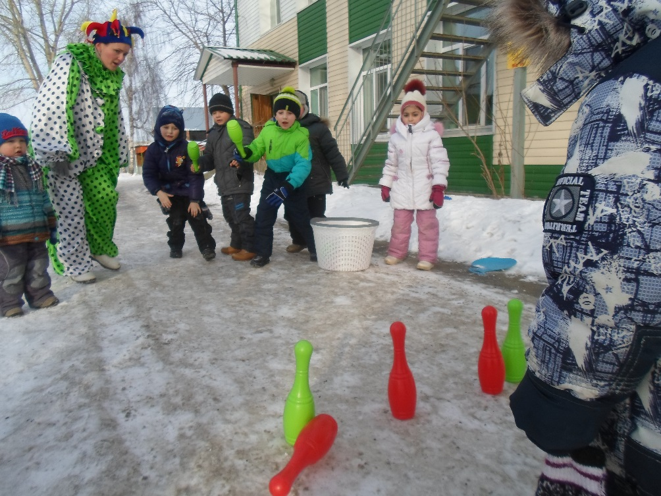
2.Приступая к вашим спортивным развлечениям, не забудьте подкрепиться. Однако помните: нельзя проводить занятие сразу после еды, должно пройти не менее часа. Потом можете кувыркаться сколько хотите, но не забудьте остановиться хотя бы часа полтора до сна, иначе процесс засыпания у малыша может сильно затянуться.

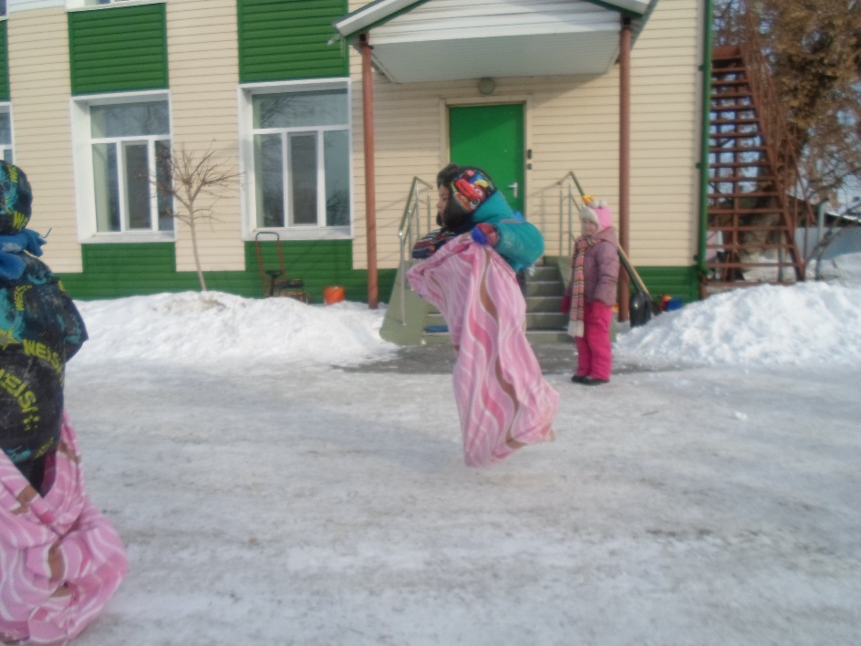

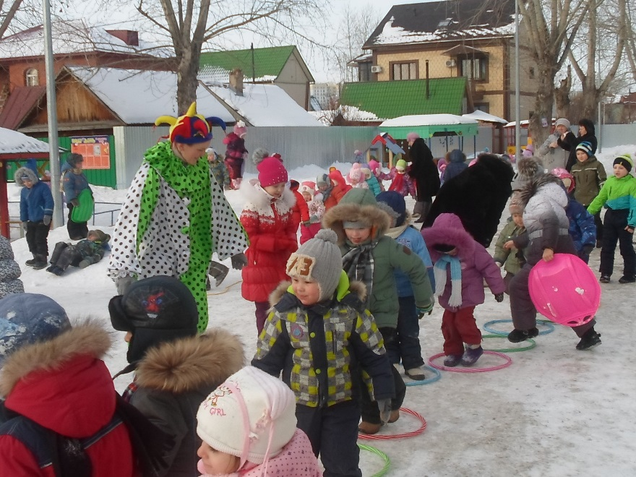
3.Психика ребёнка неустойчива и очень ранима. Поэтому все бестактные сравнения и обидные слова, которые вам захочется сказать этому маленькому неумёхе, адресуйте лучше самому себе (и по возможности шёпотом). Помните: ваши занятия должны вызывать у ребёнка только радость и удовольствие. 4.Старайтесь сделать занятия как можно более интересными, используя подвижные игры, игровые задания, образные выражения, а также внося максимально возможное разнообразие в ваши задания. И – будьте здоровы!

Консультацию подготовила медицинская сестра корпуса №2 Янбаева З.А.
.

